BÁO CÁO TUẦN 3-4 :
1. Giới thiệu chung
Trong giai đoạn đầu của đề án, công việc chủ yếu tập trung vào khảo sát nghiệp vụ bán hàng thực tế, xác định phạm vi đề tài và xây dựng bộ yêu cầu hệ thống.Đây là bước nền tảng để định hình cấu trúc hợp nhất MVC cho các dịch vụ vi mô cho mô-đun AI sau đây.
Mục tiêu của giai đoạn này là:
- Xác định nhu cầu cá nhân hóa trong thương mại điện tử chuyên ngành mỹ phẩm.
- Phân tích các khó khăn trong quản trị vận hành (ton kho, khuyến mãi) của doanh nghiệp vừa và nhỏ.
- Xây dựng bộ chức năng yêu cầu (mua sắm, quản trị, mẹo AI) và yêu cầu chức năng (hiệu ứng, bảo mật).
- Tích hợp danh sách công nghệ sử dụng: NextJS, Java SpringBoot, Python (FastAPI) và PostgreSQL.

2. Nội dung thực hiện

2.1. Khảo sát hiện trạng và nghiệp vụ thực tế
Tiến hành khảo sát các phương thức kinh doanh sản phẩm mỹ phẩm hiện nay và nhận thấy một số hạn chế:
- Trải nghiệm khách hàng: Người dùng khó lựa chọn sản phẩm phù hợp với đặc thù cá nhân (loại da, nhu cầu riêng) giữa hàng hóa mặt hàng.
- Quản trị vận hành: Nhiều hệ thống chưa tối ưu được kiểm soát tồn tại thông minh và thiết lập chiến dịch khuyến mãi linh hoạt.
- Khai thác dữ liệu: Chưa ứng dụng hiệu quả trí tuệ nhân tạo để tăng tỷ lệ chuyển đổi và tính bền vững của doanh nghiệp.
Từ đó, xác định nhu cầu xây dựng hệ thống cần có:
- Tích hợp module tip ý sản phẩm dựa trên nhu cầu khách hàng (AI Personalization).
- Chuẩn hóa bộ công cụ quản trị Quản trị viên chuyên nghiệp (Kho hàng, Coupon, Dashboard).

2.2.Hệ thống yêu cầu phân tích

2.2.1 Yêu cầu chức năng
A. Phân hệ người dùng (Khách hàng):
- Quản lý tài khoản: Đăng ký, đăng nhập và xác thực bằng Jwt.
- Mua sắm trực tuyến: Tìm kiếm sản phẩm thông minh, quản lý giỏ hàng, đặt hàng và theo dõi đơn hàng.
- Cá nhân hóa (Trọng tâm): Tích hợp Chatbot hoặc Module AI để tự động đưa ra các sản phẩm phù hợp nhất theo nhu cầu riêng của từng khách hàng.
B. Phân hệ quản trị (Bảng điều khiển dành cho quản trị viên):
- Quản lý sản phẩm: Quản lý danh mục, thuộc tính mỹ phẩm (loại da, thương hiệu).
- Quản lý vận hành: Kiểm soát kho hàng (nhập/xuất/tồn) và thiết lập mã giảm giá (Coupon) linh hoạt.
- Báo cáo & Thống kê: Theo dõi doanh thu, sản phẩm bán ra và mẹo hiệu quả AI qua biểu đồ thời gian thực.

2.2.2 . Yêu cầu phi chức năng
- Hiệu suất (Hiệu suất): Đảm bảo API phản hồi tốc độ nhanh và tính toán ổn định trên trình duyệt máy tính.
- Bảo mật (Bảo mật): Sử dụng Jwt để xác thực và phân quyền rõ ràng giữa khách hàng và người quản lý.
- Tính nhất quán (Độ tin cậy): Cơ sở dữ liệu PostgreSQL thiết kế chuẩn hóa 3NF để đảm bảo an toàn và tối thiểu quản lý dữ liệu tồn tại.
- Khả năng mở rộng (Scalability): Kiến trúc Micro-services nhẹ nhàng cho module AI giúp dễ dàng nâng cấp mô hình mũi ý.
2.3. Thiết kế tổng quan hệ thống
2.3.1. Sơ đồ Use Case Tổng quát (UML)
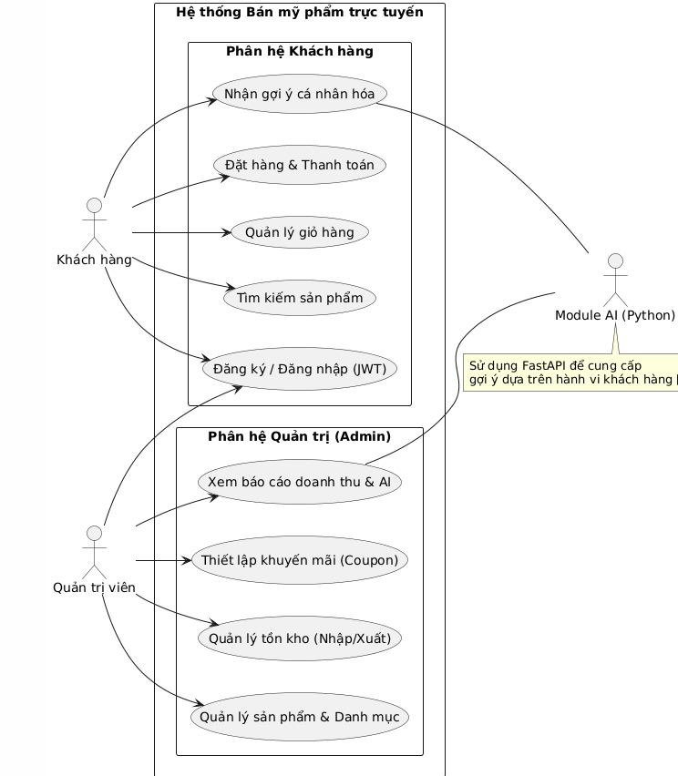
Tác nhân (Actors):
- Khách hàng : Thực hiện các nghiệp vụ mua sắm cốt lõi.
- Quản trị viên : Hệ thống điều hành, quản lý hàng hóa và theo dõi hiệu quả kinh doanh.
- Module AI : Đóng vai trò là một hệ thống hỗ trợ (Tác nhân phụ) cung cấp mẹo dữ liệu và tỷ lệ chuyển đổi phân tích.
2.3.2. UC Dặt hàng & Thanh toán 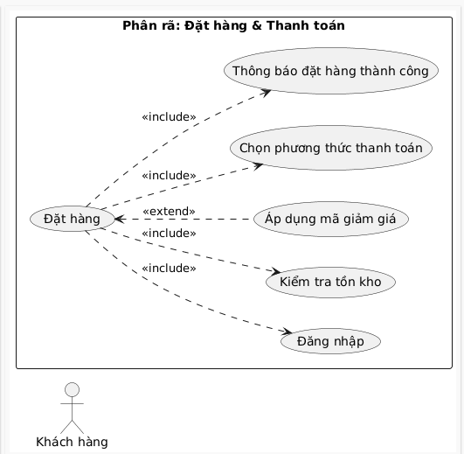
2.3.3. UC Quản lý sản phẩm
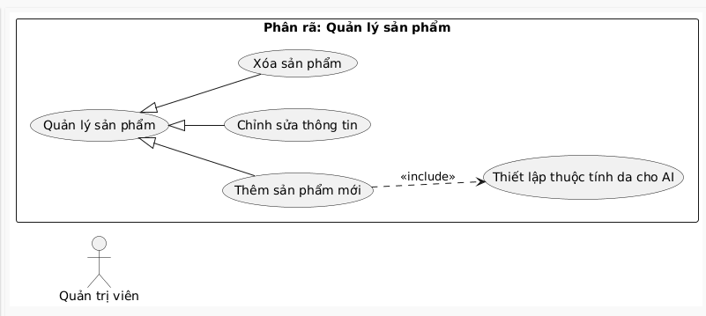
2.3.4. Kiến trúc hệ thống
A . Mô hình kiến ​​trúc Tổng quan
Hệ thống được xây dựng theo kiến ​​trúc MVC (Model-View-Controller) cho cốt lõi nghiệp vụ, kết hợp với Micro-services nhẹ dành riêng cho module AI.
- Frontend (Giao diện người dùng): Sử dụng NextJS và Tailwind CSS để tối ưu hóa trải nghiệm UI/UX và tốc độ tải trang.
- Backend main: Sử dụng Java SpringBoot để xử lý các nghiệp vụ quản lý sản phẩm, tồn kho, đơn hàng và bảo mật hệ thống.
- Module AI (Gợi ý cá nhân hóa): Sử dụng Python (FastAPI) để xây dựng chatbot và hệ thống khuyến nghị sản phẩm.

B. Thành phần kỹ thuật và công nghệ
Clearsystem được xác định rõ ràng để đảm bảo khả năng mở rộng và bảo mật:
Thành phần | Công nghệ ứng dụng | Vai trò chính
Giao diện | NextJS, Tailwind CSS | Hiển thị trang web mua sắm và quản trị Dashboard.
Nghiệp vụ chính | Java SpringBoot | Xử lý logic đặt hàng, thanh toán và quản trị tồn tại.
xác thực | JWT (Json Web Token) | Quản lý đăng nhập và phân quyền bảo mật người dùng/quản trị viên.
Trí tuệ nhân tạo | Python, FastAPI | Phân tích nhu cầu khách hàng để đưa ra mẹo ý sản phẩm.
Sở hữu dữ liệu | PostgreSQL | Lưu trữ dữ liệu chuẩn hóa 3NF để đảm bảo tính nhất quán.
Giao tiếp | API RESTful | Trao đổi dữ liệu giữa Frontend, Backend và Module AI.

C. Luồng hoạt động
Kiến trúc này được đảm bảo phân phối nhịp nhàng giữa các thành phần:
- Phía Khách hàng : Người dùng tương tác với giao diện NextJS, gửi yêu cầu qua RESTful API đến Backend SpringBoot.
- Xử lý AI: Khi có yêu cầu mẹo, Backend hoặc Frontend sẽ gọi đến Module AI (Python).Mô-đun này phân tích hành vi và trả về danh sách sản phẩm phù hợp nhất.
- Quản trị: Quản trị viên tương tác với Dashboard để cập nhật kho hàng, thiết lập phiếu giảm giá.Mọi thay đổi được lưu trực tiếp vào PostgreSQL qua SpringBoot.
- Báo cáo: Hệ thống tổng hợp dữ liệu từ PostgreSQL để hiển thị biểu đồ thu nhập và tỷ lệ chuyển đổi theo thời gian thực hiện.
2.4. Biểu đồ hoạt động
2.4.1. Biểu đồ hoạt động – Đăng ký /Đăng nhập
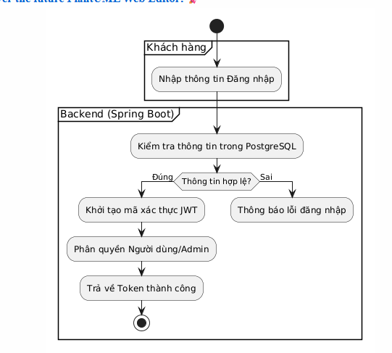 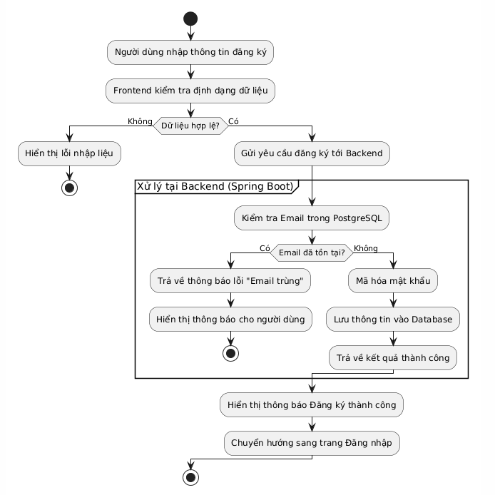
2.4.2. Biểu đồ hoạt động – Tìm kiếm sản phẩm
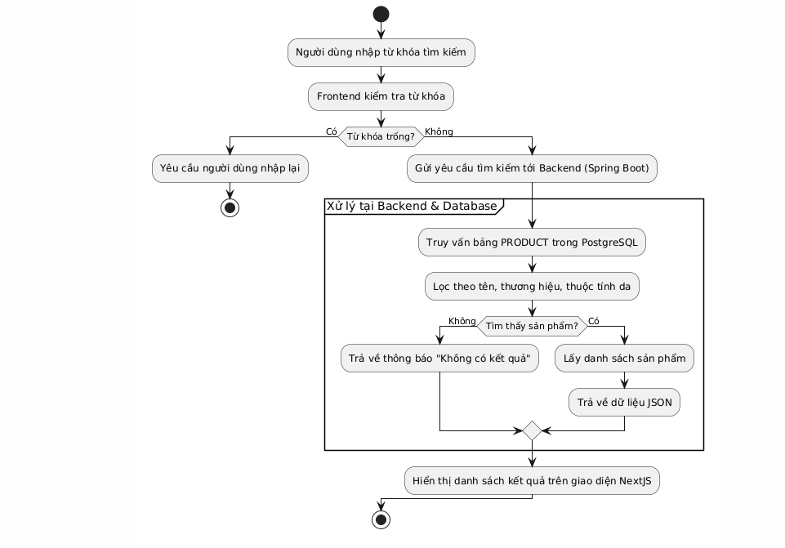
2.4.3. Biểu đồ hoạt động – Quản lý giỏ hàng 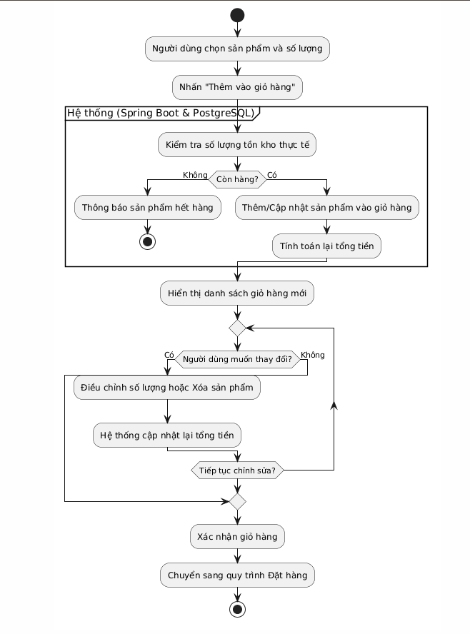
2.4.4. Biểu đồ hoạt động – Đặt hàng & Thanh toán
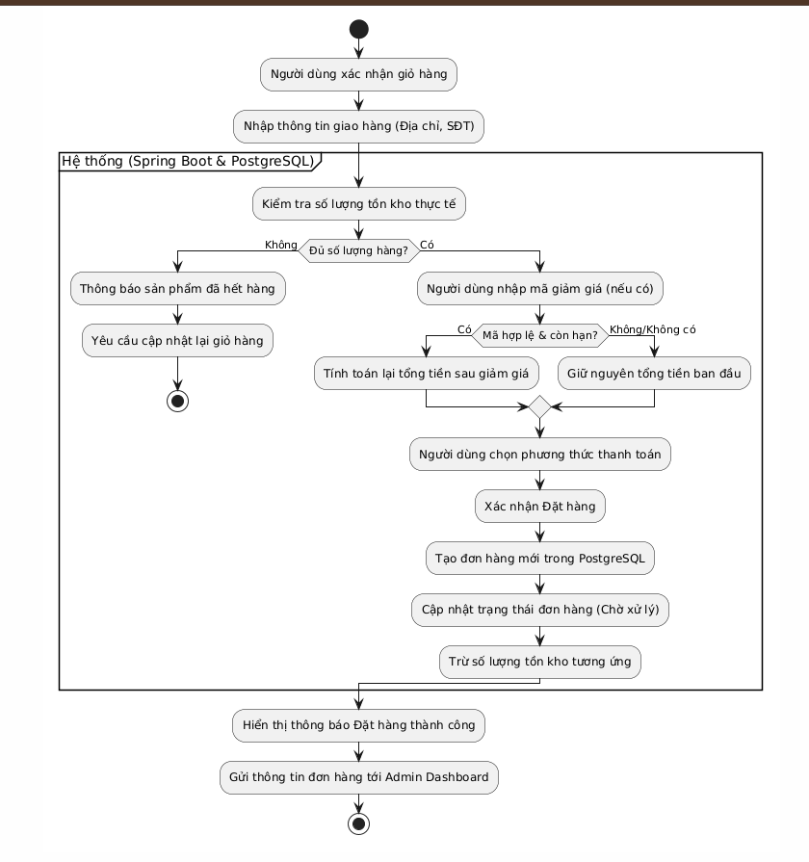
2.4.5. Biểu đồ hoạt động – Nhận gợi ý sản phẩm cá nhân hóa
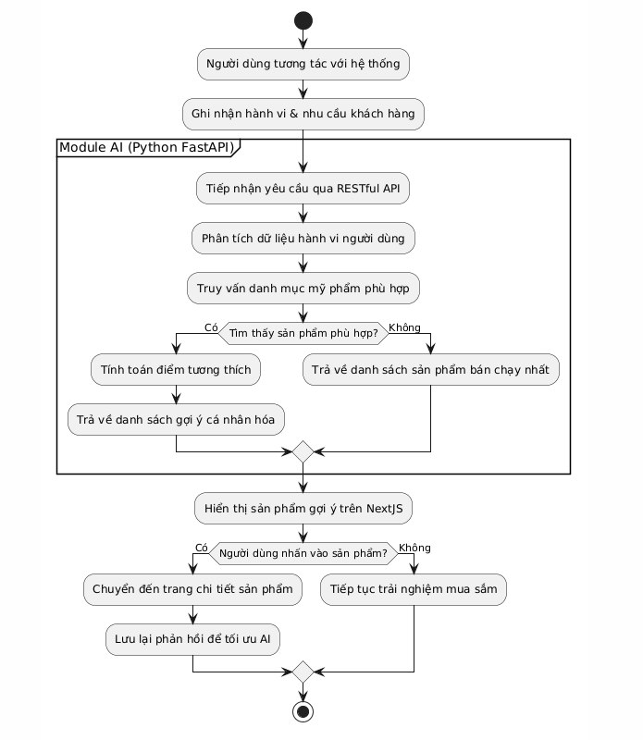

2.4.6. Biểu đồ hoạt động – Quản lý sản phẩm và danh mục
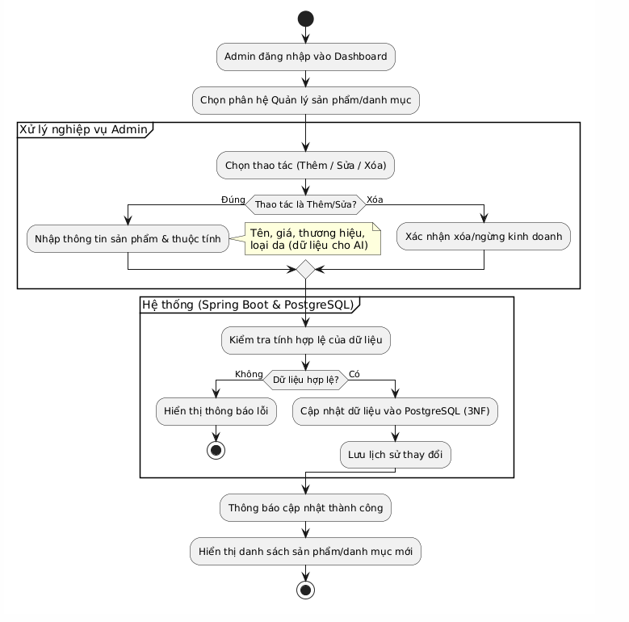
2.4.7. Biểu đồ hoạt động – Quản lý tồn kho
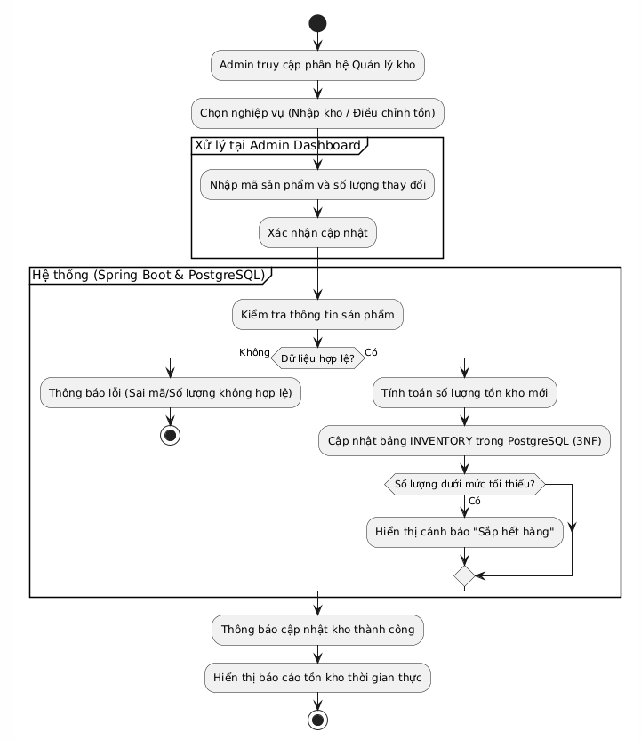
2.4.8. Biểu đồ hoạt động – Thiết lập khuyến mãi
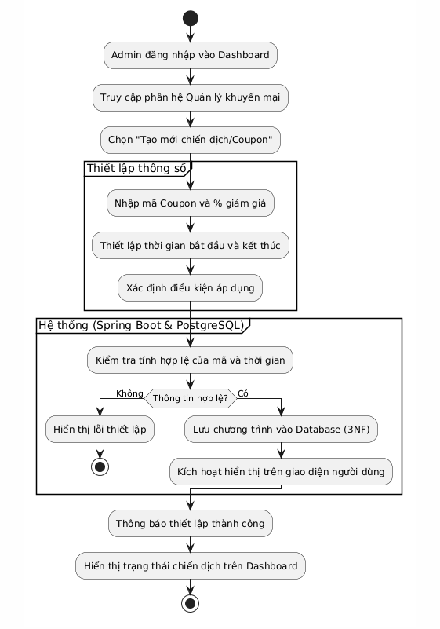
2.4.9. Biểu đồ hoạt động – Xem báo cáo doanh thu & AI
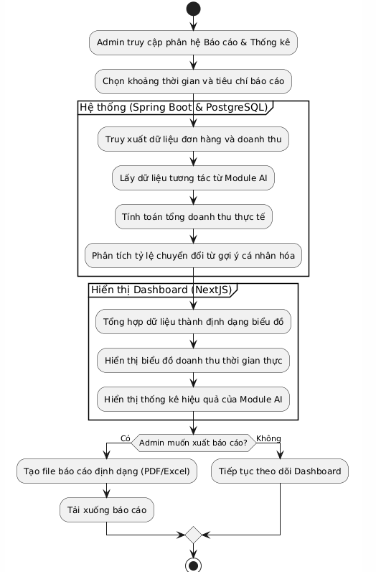
2.5. BIỂU ĐỒ TUẦN TỰ
2.5.1 .Biều đồ tuần tự - Đăng ký/Đăng nhập
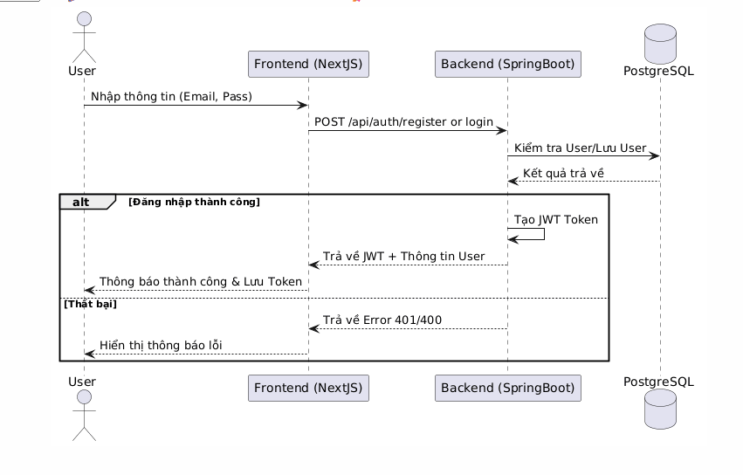
2.5.2 Biều đồ tuần tự - Tìm kiếm sản phẩm
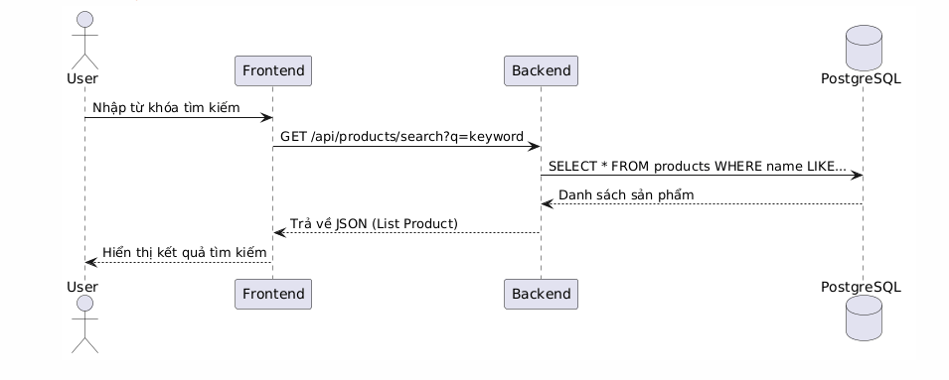
2.5.3 Biều đồ tuần tự - Quản lý giỏ hàng 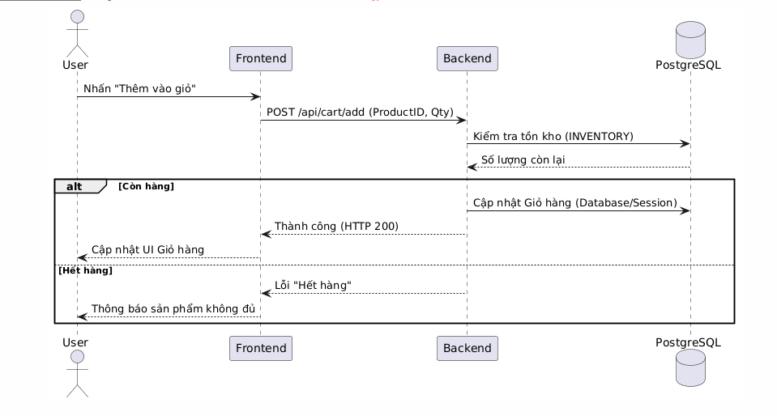
2.5.4 Biều đồ tuần tự - Đặt hàng và thanh toán 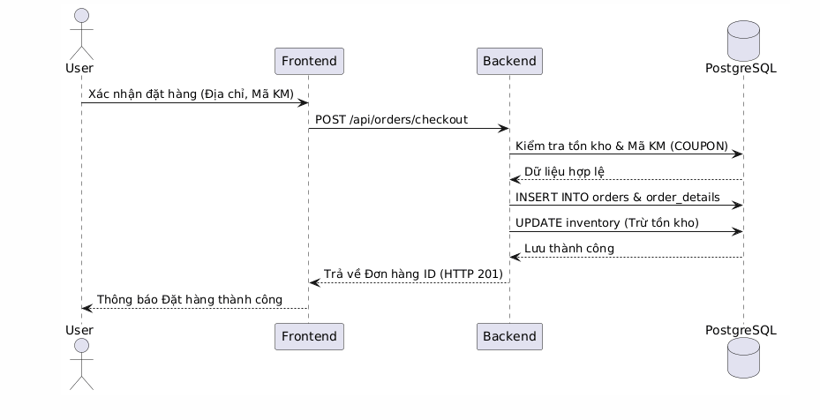
2.5.5 Biều đồ tuần tự - Nhận gợi ý sản phẩm 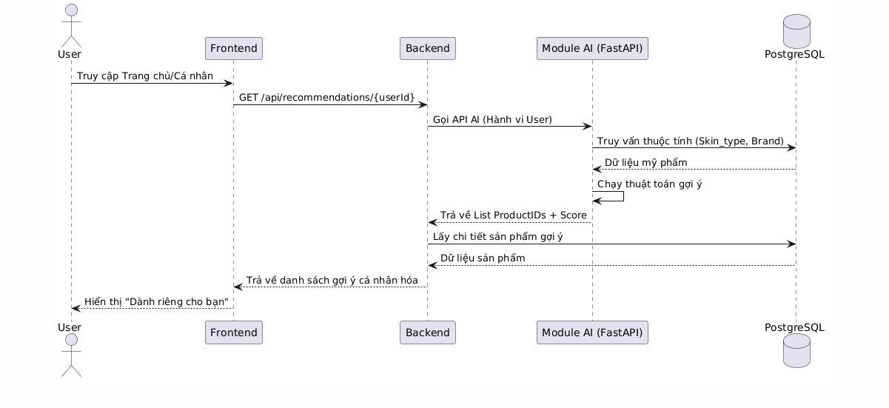
2.5.6 Biều đồ tuần tự - Quản lý sản phẩm & Danh mục 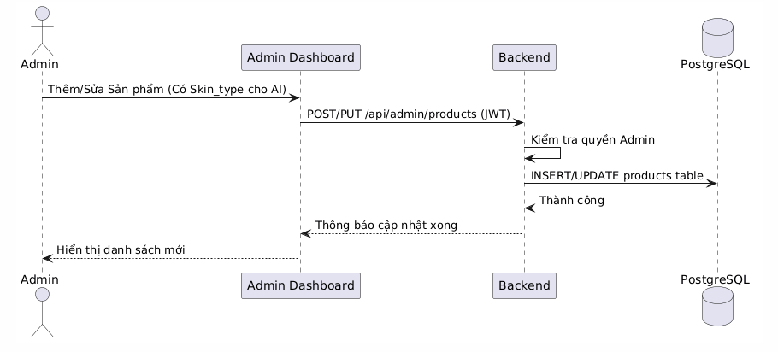
2.5.7 Biều đồ tuần tự - Quản lý tồn kho 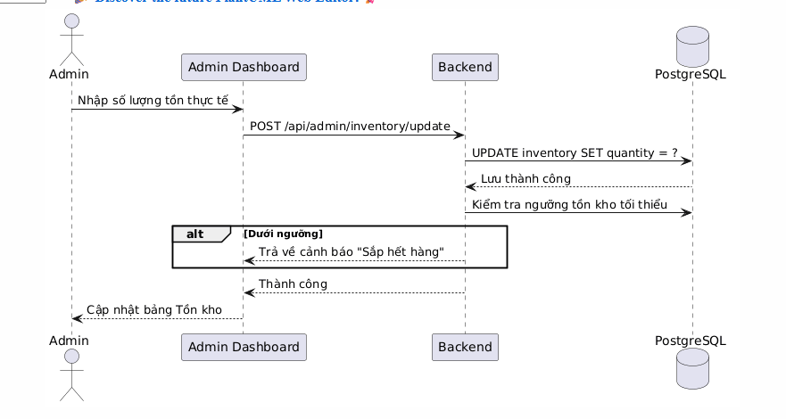
2.5.8 Biều đồ tuần tự - Thiết lập khuyến mãi 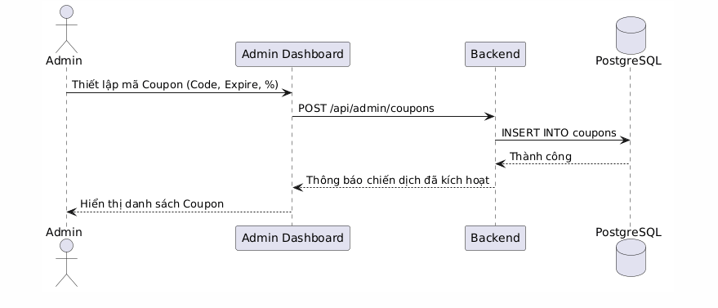
2.5.9 Biều đồ tuần tự - Báo cáo doanh thu & AI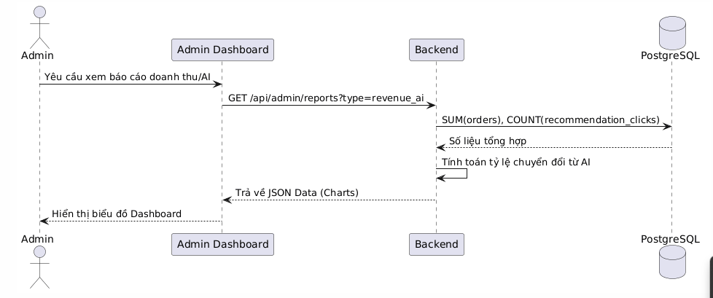

2.6.Biều đồ thực thể ERD
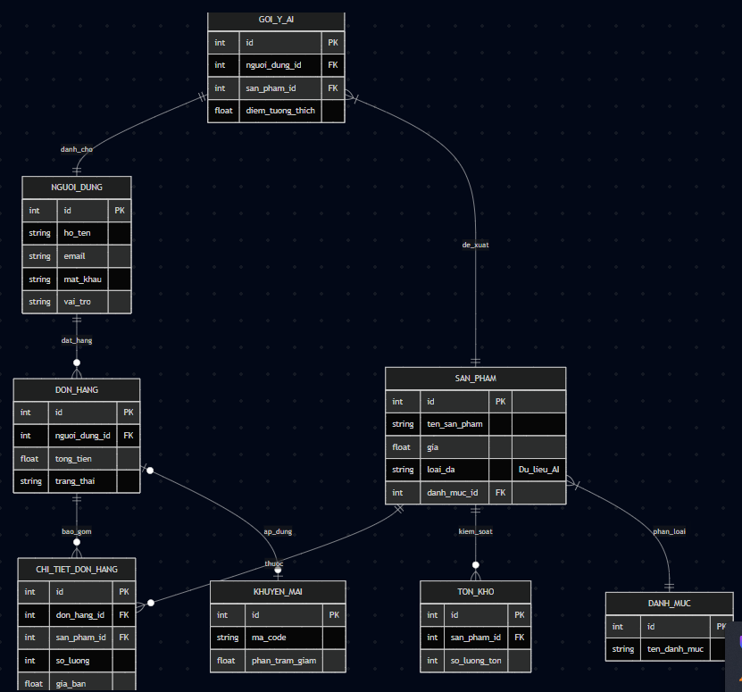

Danh sách các thực thể chính
- NGUOI_DUNG (Người dùng): Lưu trữ thông tin định danh của khách hàng và quản trị viên. Bao gồm họ tên, email (dùng làm tài khoản đăng nhập), mật khẩu đã mã hóa và vai trò (Admin hoặc Khách hàng).
- SAN_PHAM (Sản phẩm): Lưu trữ thông tin chi tiết về các loại mỹ phẩm. Đặc biệt có trường loai_da (Skin Type) – đây là dữ liệu đầu vào quan trọng để module AI thực hiện gợi ý chính xác.
- DANH_MUC (Danh mục): Phân loại sản phẩm (ví dụ: Chăm sóc da, Trang điểm, Chăm sóc tóc) giúp người dùng dễ dàng tìm kiếm.
- DON_HANG (Đơn hàng): Lưu thông tin tổng quát của một giao dịch bao gồm người mua, tổng tiền và trạng thái đơn hàng (Chờ xử lý, Đang giao, Hoàn thành).
- CHI_TIET_DON_HANG (Chi tiết đơn hàng): Thực thể trung gian lưu danh sách các sản phẩm trong một đơn hàng, số lượng mua và giá bán tại thời điểm đó.
- TON_KHO (Tồn kho): Quản lý số lượng hàng còn lại trong kho cho từng sản phẩm cụ thể để đảm bảo hệ thống không bán quá số lượng thực tế.
- KHUYEN_MAI (Khuyến mại): Lưu trữ các mã giảm giá (Coupon), phần trăm chiết khấu và thời hạn áp dụng.
- GOI_Y_AI (Gợi ý AI): Lưu trữ kết quả phân tích từ Module AI. Thực thể này liên kết người dùng với các sản phẩm được đề xuất dựa trên điểm tương thích (score).

Mô tả các mối quan hệ (Relationships)
- Người dùng - Đơn hàng (1:N): Một người dùng có thể đặt nhiều đơn hàng khác nhau, nhưng mỗi đơn hàng chỉ thuộc về một người dùng duy nhất.
- Sản phẩm - Danh mục (N:1): Nhiều sản phẩm có thể thuộc cùng một danh mục (ví dụ: nhiều loại son cùng thuộc danh mục "Trang điểm").
- Đơn hàng - Chi tiết đơn hàng (1:N): Một đơn hàng bao gồm nhiều dòng chi tiết sản phẩm. Mối quan hệ này giúp quản lý giỏ hàng và lịch sử mua sắm.
- Sản phẩm - Tồn kho (1:1): Mỗi sản phẩm sẽ có một bản ghi tương ứng trong bảng tồn kho để quản lý số lượng nhập/xuất.
- Đơn hàng - Khuyến mại (N:0..1): Một đơn hàng có thể áp dụng tối đa một mã giảm giá hoặc không áp dụng mã nào.
- Gợi ý AI - Người dùng & Sản phẩm: Đây là mối quan hệ kết nối giữa hành vi người dùng và dữ liệu sản phẩm, cho phép hệ thống hiển thị danh sách "Sản phẩm dành riêng cho bạn".
2.7. SƠ ĐỒ NGHIỆP VỤ
2.7.1 . Sơ đồ nghiệp vụ = Quản lý đặt hàng 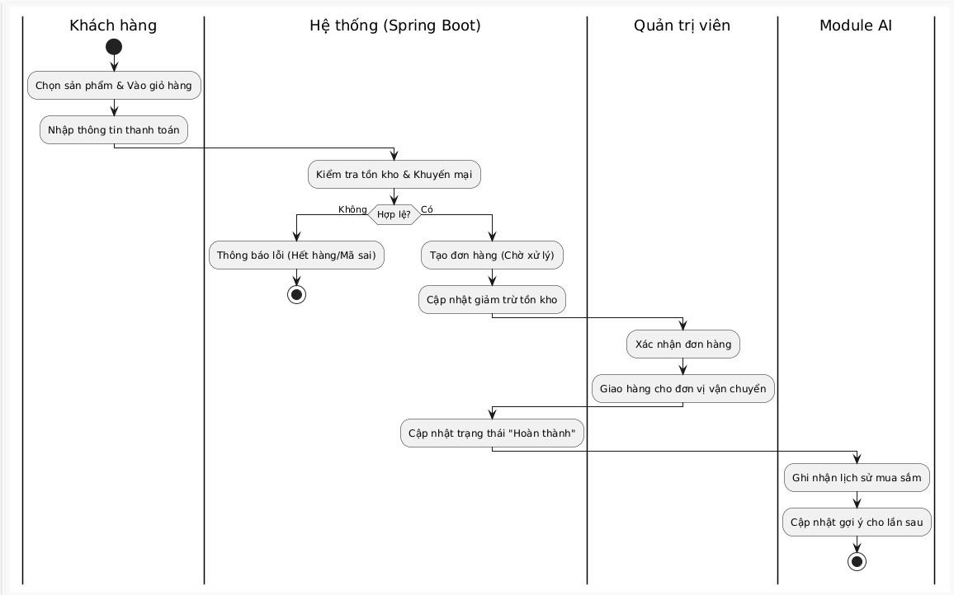
2.7.2. Sơ đồ nghiệp vụ - Nhận gợi ý sản phẩm 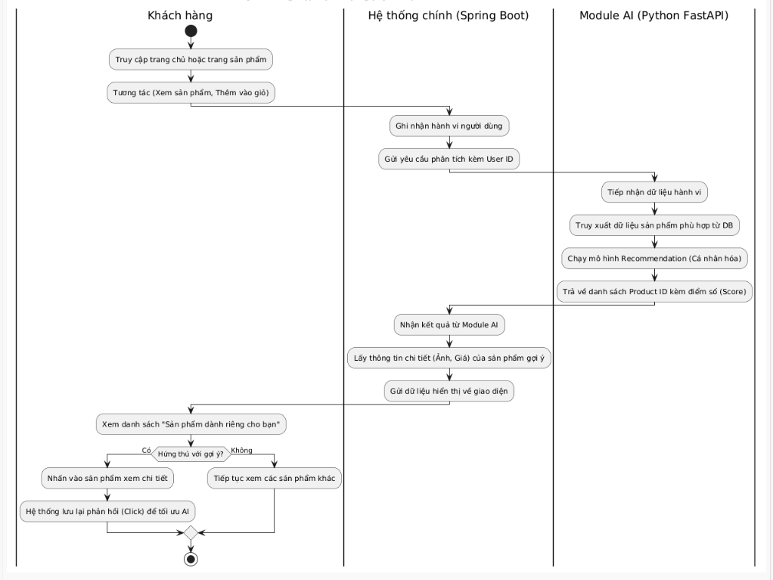
2.7.3. Sơ đồ nghiệp vụ - Quản lý tồn kho 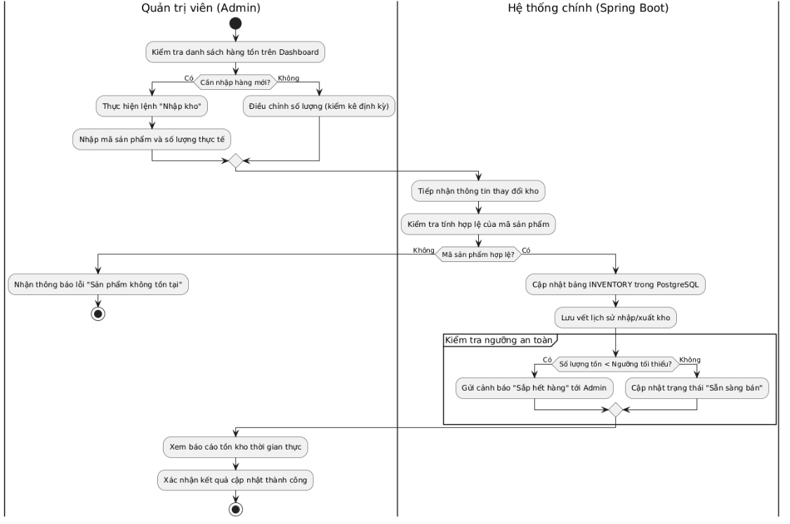
2.8. BIỂU ĐỒ LỚP 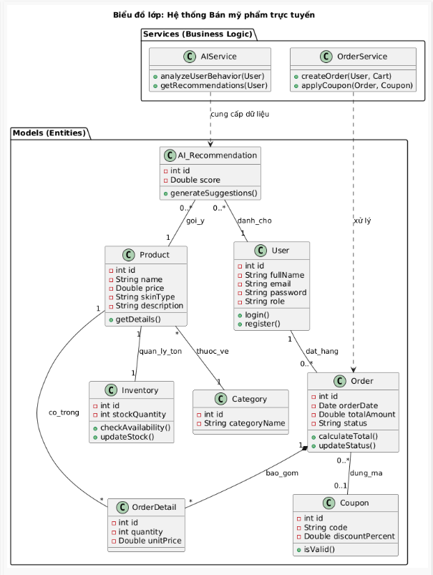

Các lớp chính :
- User (Người dùng): Chứa thông tin tài khoản và phân quyền (Admin/Customer).
- Product (Sản phẩm): Chứa thông tin mỹ phẩm, lưu ý thuộc tính skinType để phục vụ Module AI.
- Order & OrderDetail: Mô tả đơn hàng và các dòng sản phẩm chi tiết trong đơn hàng đó.
- Inventory (Tồn kho): Gắn liền với Sản phẩm để quản lý số lượng nhập/xuất.
- AI_Recommendation: Lưu trữ kết quả phân tích từ Module AI dành cho từng User.

Mối quan hệ :
- Composition (Thành phần - Hình thoi đặc): Giữa Order và OrderDetail. Nghĩa là nếu xóa Đơn hàng thì các Chi tiết đơn hàng đó cũng bị xóa theo.
- Aggregation (Tập hợp): Giữa Product và Category. Sản phẩm thuộc về Danh mục, nhưng nếu xóa Danh mục thì Sản phẩm vẫn có thể tồn tại (hoặc chuyển sang danh mục khác).
- Multiplicity (Bội số):
  - 1 -- 0..*: Một người dùng có thể có nhiều đơn hàng hoặc không có đơn nào.
  - 1 -- 1: Một sản phẩm chỉ có một bản ghi tồn kho tương ứng.
LINK GIFT : https://github.com/Hoang200444/DATN.git

